本实用新型公开了一种水泥结垢清理装置，包括伸缩杆一、转盘、支杆和桶体，所述转盘通过轴承连接在桶体内部的上端，所述支杆固定在转盘的下端，所述支杆的下端固定有底座，且底座的下端通过轴承连接在桶体内部的下端，所述转盘的下端与底座的上端分别固定有伸缩杆二，且所述伸缩杆二的一端固定有刮条，所述刮条的一端连接有导向环，且导向环与支杆滑动连接，所述刮条的另一端连接有刮片，所述转盘的上端固定有支撑罩，且所述支撑罩的内壁通过螺栓安装有电机，且电机的输出端与转盘的驱动端固定连接。本实用新型便于充分清理污垢，清理效果好，稳定性高。
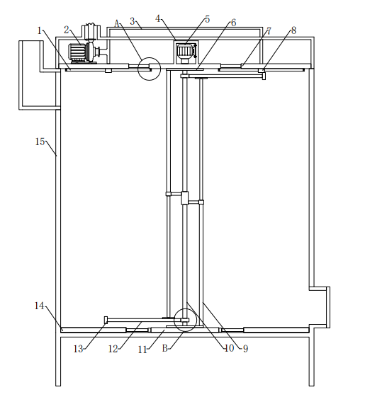

- 一种水泥结垢清理装置，其特征在于：包括伸缩杆一（7）、转盘（6）、支杆（10）和桶体（15），所述转盘（6）通过轴承连接在桶体（15）内部的上端，所述支杆（10）固定在转盘（6）的下端，所述支杆（10）的下端固定有底座（11），且底座（11）的下端通过轴承连接在桶体（15）内部的下端，所述转盘（6）的下端与底座（11）的上端分别固定有伸缩杆二（9），且所述伸缩杆二（9）的一端固定有刮条（12），所述刮条（12）的一端连接有导向环（17），且导向环（17）与支杆（10）滑动连接，所述刮条（12）的另一端连接有刮片（13），所述转盘（6）的上端固定有支撑罩（4），且所述支撑罩（4）的内壁通过螺栓安装有电机（5），且电机（5）的输出端与转盘（6）的驱动端固定连接。
- 根据权利要求1所述的一种水泥结垢清理装置，其特征在于：所述伸缩杆二（9）的外壁上固定有连接环（18），且所述连接环（18）的侧壁连接有连杆（19）。
- 根据权利要求2的一种水泥结垢清理装置其特征在于：所述连杆（19）的一端连接有固定环（20），且固定环（20）的内壁与支杆（10）的外壁固定连接。
- 根据权利要求1的一种水泥结垢清理装置，其特征在于：所述伸缩杆一（7）固定在支撑罩（4）的侧部，且伸缩杆一（7）的一端固定在桶体（15）上端的内壁上。
- 根据权利要求4的一种水泥结垢清理装置，其特征在于：所述桶体（15）内部的上端设置有抽取泵（2），且所述抽取泵（2）的一端连接有导流管（3）。
- 根据权利要求5的一种水泥结垢清理装置，其特征在于：所述导流管（3）的下端连接有喷淋盘（1），所述且喷淋盘（1）的两端设置有喷头（16），所述喷淋盘（1）与伸缩杆一（7）之间连接有固定条（8）。
- 根据权利要求1的一种水泥结垢清理装置，其特征在于：所述底座（11）的侧部连接有伸缩杆三（14），且伸缩杆三（14）的一端连接在桶体（15）的内壁上。
一种水泥结垢清理装置
技术领域
本实用新型涉及水泥污垢清理技术领域，具体为一种水泥结垢清理装置。
背景技术
水泥是一种粉状水硬性无机胶凝材料，与水混合后会凝固硬化，它通常不单独使用，而 是用来与沙、砾(骨料)结合，形成砂浆或混凝土，水泥的主要原料为石灰或硅酸钙，硬化后能够抵抗淡水或含盐水的侵蚀，它作为一种重要的胶凝材料，广泛应用于土木建筑、水利、国防等工程，在水泥的生产过程中，会使用到水泥桶，若未及时处理，久而久之会在水泥桶的内壁上结垢，影响后续使用，因而，水泥结垢清理装置具有重要作用。
现有的水泥结垢清理装置存在一些弊端，首先，不能对水泥桶的内壁充分刮动，不便于充分清理污垢；其次，不能够对泥垢进行溶解处理，清理效果不好，实用性差，使其稳定性不高，影响使用寿命。
实用新型内容
本实用新型的目的在于提供一种水泥结垢清理装置，以解决上述背景技术中提出的问题。
为实现上述目的，本实用新型提供如下技术方案：一种水泥结垢清理装置，包括伸缩杆一、转盘、支杆和桶体，所述转盘通过轴承连接在桶体内部的上端，所述支杆固定在转盘的下端，所述支杆的下端固定有底座，且底座的下端通过轴承连接在桶体内部的下端，所述转盘的下端与底座的上端分别固定有伸缩杆二，且所述伸缩杆二的一端固定有刮条，所述刮条的一端连接有导向环，且导向环与支杆滑动连接，所述刮条的另一端连接有刮片，所述转盘的上端固定有支撑罩，且所述支撑罩的内壁通过螺栓安装有电机，且电机的输出端与转盘的驱动端固定连接。
优选的，所述伸缩杆二的外壁上固定有连接环，且所述连接环的侧壁连接有连杆。
优选的，所述连杆的一端连接有固定环，且固定环的内壁与支杆的外壁固定连接。
优选的，所述伸缩杆一固定在支撑罩的侧部，且伸缩杆一的一端固定在桶体上端的内壁上。
优选的，所述桶体内部的上端设置有抽取泵，且所述抽取泵的一端连接有导流管。
优选的，所述导流管的下端连接有喷淋盘，且所述喷淋盘的两端设置有喷头，所述喷淋盘与伸缩杆一之间连接有固定条。
优选的，所述底座的侧部连接有伸缩杆三，且伸缩杆三的一端连接在桶体的内壁上。
与现有技术相比，本实用新型的有益效果是：便于充分清理污垢，清理效果好，稳定性高；
（1）在电机的驱动下，带动转盘转动，一并带动支杆、底座进行转动，刮条通过刮片对桶体的内壁上的污垢进行刮动，并在伸缩杆二的伸缩下，带动刮条进行升降，两个伸缩杆二配合，由此，可对桶体的内壁上的污垢充分刮动，便于充分清理污垢。
（2）在抽取泵的作用下，可从外部将酸性水通过导流管引入，导流管将水导入喷淋盘中，再由喷头向桶体内部喷出，由于水泥污垢是碱性的，当遇到酸水时就会融化，由此，利于溶解污垢，清理效果好。
（3）固定环与连接环通过连杆对伸缩杆二进行限位，避免伸缩杆二错位变形，导向环可对刮条进行限位，利于伸缩杆二与刮条连接的牢固，此外，伸缩杆一伸缩，带动转盘进行移动，由此，可带动刮片对桶体两边的侧壁进行刮动，伸缩杆三配合伸缩杆一进行伸缩，带动底座一并移动，利于移动稳定，稳定性高。
附图说明
图1为本实用新型的主视剖面结构示意图；
图2为本实用新型的主视结构示意图；
图3为本实用新型的图1中A处放大结构示意图；
图4为本实用新型的图1中B处放大结构示意图；
图5为本实用新型的结构示意图；
图中：1、喷淋盘；2、抽取泵；3、导流管；4、支撑罩；5、电机；6、转盘；7、伸缩杆一；8、固定条；9、伸缩杆二；10、支杆；11、底座；12、刮条；13、刮片；14、伸缩杆三；15、桶体；16、喷头；17、导向环；18、连接环；19、连杆；20、固定环。
具体实施方式筒体
下面将结合本实用新型实施例中的附图，对本实用新型实施例中的技术方案进行清楚、完整地描述。基于本实用新型中的实施例，本领域普通技术人员在没有做出创造性劳动前提下所获得的所有其他实施例，都属于本实用新型保护的范围。
请参阅图1-5，本实用新型提供的一种实施例：一种水泥结垢清理装置,包括伸缩杆一7、转盘6、支杆10和桶体15，转盘6通过轴承连接在桶体15内部的上端，支杆10固定在转盘6的下端，支杆10的下端固定有底座11，且底座11的下端通过轴承连接在桶体15内部的下端，转盘6的下端与底座11的上端分别固定有伸缩杆二9，且伸缩杆二9的一端固定有刮条12，刮条12的另一端连接有刮片13，转盘6的上端固定有支撑罩4，且支撑罩4的内壁通过螺栓安装有电机5，且电机5的输出端与转盘6的驱动端固定连接；
使用时，在电机5的驱动下，带动转盘6转动，一并带动支杆10、底座11进行转动，刮条12通过刮片13对桶体15的内壁上的污垢进行刮动，并在伸缩杆二9的伸缩下，带动刮条12进行升降，两个伸缩杆二9配合，由此，可对桶体15的内壁上的污垢充分刮动；
伸缩杆二9的外壁上固定有连接环18，且连接环18的侧壁连接有连杆19，连杆19的一端连接有固定环20，且固定环20的内壁与支杆10的外壁固定连接；
使用时，固定环20与连接环18通过连杆19对伸缩杆二9进行限位，避免伸缩杆二9错位变形；
刮条12的一端连接有导向环17，且导向环17与支杆10滑动连接；
使用时，导向环17可对刮条12进行限位，利于伸缩杆二9与刮条12连接的牢固；
伸缩杆一7固定在支撑罩4的侧部，且伸缩杆一7的一端固定在桶体15上端的内壁上；
使用时，伸缩杆一7伸缩，带动转盘6进行移动，由此，可带动刮片13对桶体15两边的侧壁进行刮动；
底座11的侧部连接有伸缩杆三14，且伸缩杆三14的一端连接在桶体15的内壁上；
使用时，伸缩杆三14配合伸缩杆一7进行伸缩，带动底座11一并移动，利于移动稳定；
桶体15内部的上端设置有抽取泵2，且抽取泵2的一端连接有导流管3；
使用时，在抽取泵2的作用下，可从外部将酸性水通过导流管3引入；
导流管3的下端连接有喷淋盘1，且喷淋盘1的两端设置有喷头16，喷淋盘1与伸缩杆一7之间连接有固定条8；
使用时，导流管3将水导入喷淋盘1中，再由喷头16向桶体15内部喷出，由于水泥污垢是碱性的，当遇到酸水时就会融化，由此，利于溶解污垢；
本申请实施例在使用时：首先，在抽取泵2的作用下，可从外部将酸性水通过导流管3引入，导流管3将水导入喷淋盘1中，再由喷头16向桶体15内部喷出，由于水泥污垢是碱性的，当遇到酸水时就会融化，由此，利于溶解污垢，然后，在电机5的驱动下，带动转盘6转动，一并带动支杆10、底座11进行转动，刮条12通过刮片13对桶体15的内壁上的污垢进行刮动，并在伸缩杆二9的伸缩下，带动刮条12进行升降，两个伸缩杆二9配合，由此，可对桶体15的内壁上的污垢充分刮动，并且，固定环20与连接环18通过连杆19对伸缩杆二9进行限位，避免伸缩杆二9错位变形，导向环17可对刮条12进行限位，利于伸缩杆二9与刮条12连接的牢固，此外，伸缩杆一7伸缩，带动转盘6进行移动，由此，可带动刮片13对桶体15两边的侧壁进行刮动，伸缩杆三14配合伸缩杆一7进行伸缩，带动底座11一并移动，利于移动稳定，综上，该装置便于充分清理污垢，清理效果好，稳定性高。

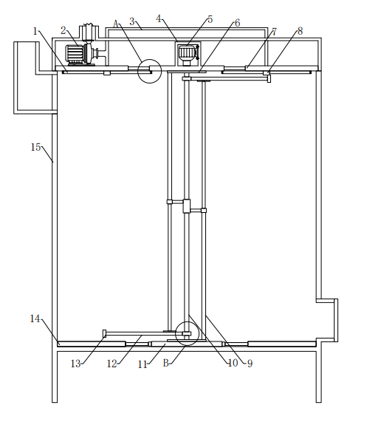
图1
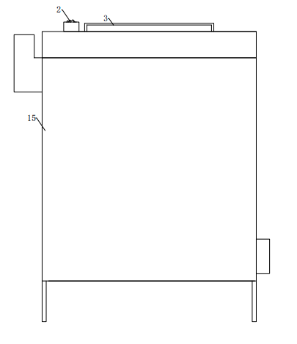
图2

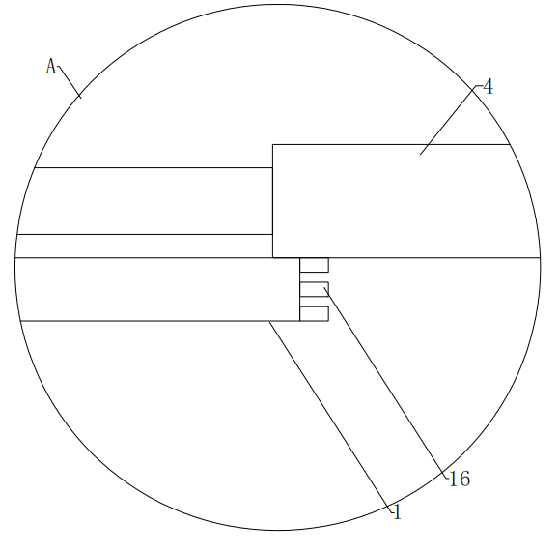
图3
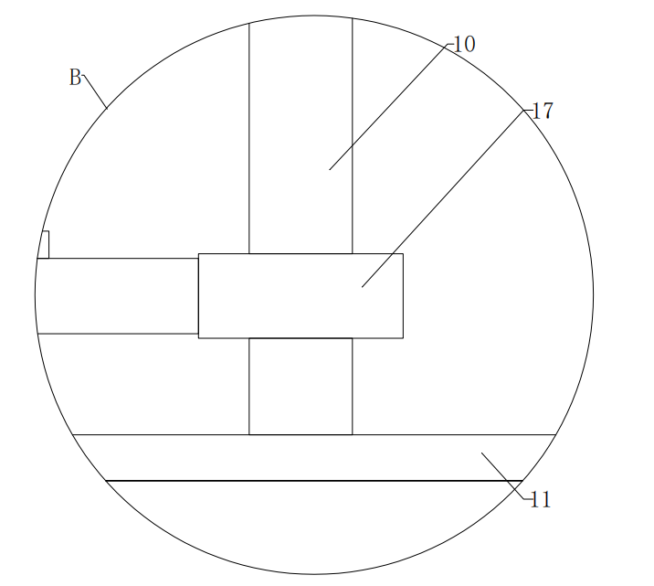
图4
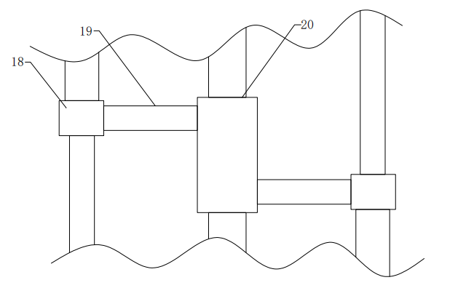
图5

